台灣傳道六十年紀念特刊支分會專用稿紙 (寫好後請寄給梁世威弟兄 Carlliang05@gmail.com，手機0928-244715， Skype: carlliang3151，Line ID: carlliang)

單位名稱 | 信安支會 |  | 單位號碼  78557
單位資料 | 成立日期 | 約1960年
 | 原屬單位 | 1960 北台北分會  1966 東台北分會  1968 東台北分會與西台北分會合併為台北分會  1971 東台北分會(西台北分會重新恢復)  1976.4.22 台北第一支會(台北支聯會成立)  ???? 隸屬於新成立之東台北支聯會  1998.5.24 隸屬於新成立之中台北支聯會  2006.1.1 與台北第四支會，台北第六支會及內湖分會重新劃分界線  2009.12.27 疆界重組，改名為信安支會
 | 教堂地址 | 台北市大安區金華街183巷5號
 | 教堂電話 | 02-23219127
 | 歷任主教/會長(從第一任開始) | 1982.3.14 ~ 1985.11.3 何於振  1985.11.3 ~ 1988.11.1 陳順生  1988.11.1 ~ 1991.10.6 葉國泰  1991.10.6 ~ 1996.3.10 鄭禮坤  1996.3.10 ~ 1999.4.18 廖丞斌  1999.4.18 ~ 2003.8.17 李方驊  2003.8.17 ~ 2007.3.11 蔡忠翰  2007.3.11 ~ 2007.12.9 李佳熹  2007.12.9 ~ 2015.11.15 季昌傑  2015.11.15~ 吳逸君
重要史料 (請勿超過1,500字，所撰寫之資料請盡量包含人事時地物五大要項。 請附寄現任主教/會長照片及教堂照片。從前教堂及領袖之照片及重要活動史料照片亦很歡迎， 用畢歸還。)

台北第一支會是個歷史十分悠久的組織，在中台北支聯會成立之前是隸屬於東台北支聯會，現在的區域七十員何於振長老曾經擔任過一支會的主教。在中台北支聯會成立之前一支會是台灣數一數二的大型支會，除了家庭眾多外，也有大量的單身成人，因為區域中涵蓋台大、台科大、北醫、國北師等大學，加上地處台北東區，公司行號林立，許多外地北上就業人口就形成了一支會的特色，漸而形成許多摩門小家庭，隨著歲月過去兒童會日益龐大，單成也因入學、畢業、就業、結婚、移民，在一支會中來來去去形成，許多人都待過一支會，有難忘的回憶。有許多現在或之前在一支會的弟兄姊妹們都是在這一個時期來到一支會的。例如像李方驊弟兄就是在這個時期在一支會受洗、結婚，後來擔任主教。廖丞斌弟兄也是在此時期來到一支會求學、結婚建立家庭，後來也擔任主教。
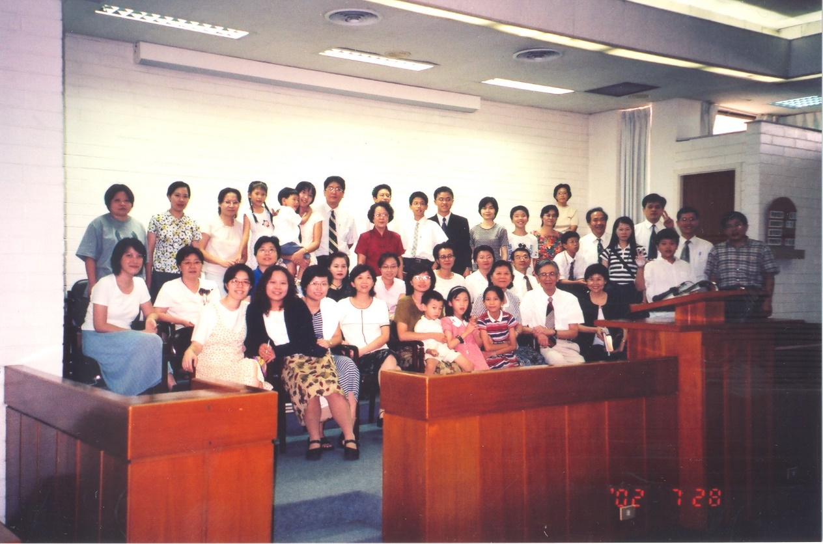
一支會的教友在舊的金華街教堂最後一次聚會後合影
在1998年5月24日中台北支聯會成立，為了要使支聯會中有足夠的單位，一支會便劃分成兩個單位，一支會及六支會。劃分後的一支會成為一個很迷你的支會，呈現出獨特的風格。從10年前支聯會成立至今，一支會一共歷經了廖丞斌、李方驊、蔡忠翰、李佳熹、季昌傑五位主教的帶領。廖主教、李主教、蔡主教都是在支聯會成立前便在一支會成家的年輕家庭，李佳熹主教則是在支聯會成立的初期在台中傳道部傳教，並在光榮返鄉後在一支會成家的年輕領袖。季主教則是2003年在一支會受洗的新教友家庭。這五位主教的交替呈現出一支會傳統的傳承。李方驊弟兄回憶過去，他說：「我於1977年受洗後就一直在一支會，直到2003年搬家，在一支會共26年。從一個高中生到四個孩子的父親，從追尋生命解答的迷茫到篤信神的存在及救贖，一支會正是那提供並伴隨我成長的溫床。」雖然方驊已經移民加拿大，他對於在一支會的歲月有很深的感謝，他說：「在一支會中我獲得了滿足。在一支會的成長伴隨著許多好朋友與前輩追求福音的榜樣，而這一切也構成了一支會的特質。在我的印象中，一支會一直特別注重屬靈的增進，重視福音知識的學習以及見證的獲得與鞏固。在一支會，如果作為教師的提出任何具有爭議的說法，作為班員的弟兄姐妹絕對不會保持緘默，對傳遞正確福音知識的執著一直是一支會的傳承。」就正如方驊所回憶的，一支會的一個特色就是在福音教義的教導上，主教團向來很專注在確認教導純正的教義，而在教友中也有著研讀經文和其他教會書籍的傳統。
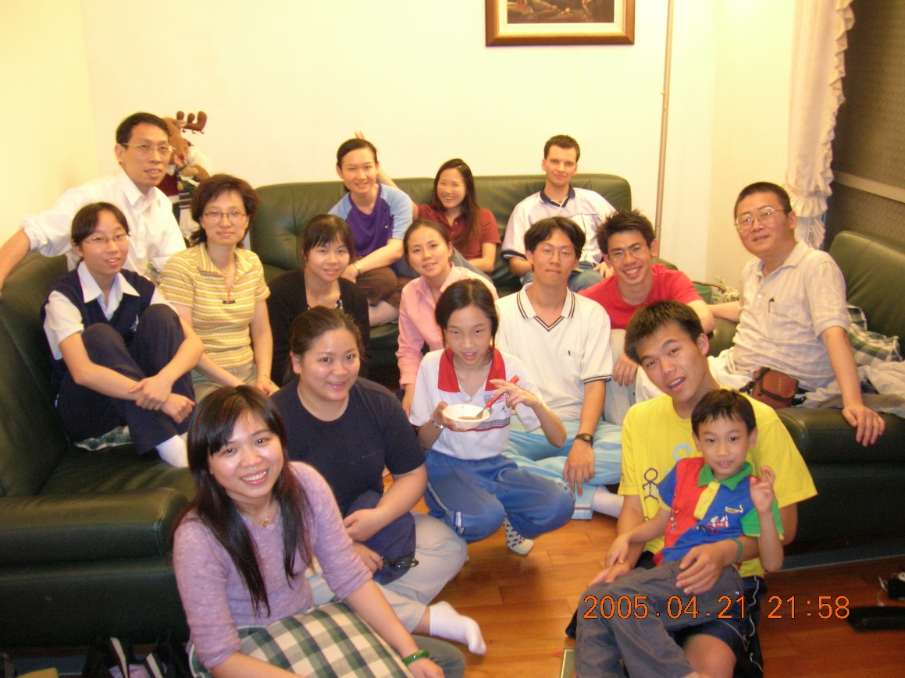
單成在鄭禮坤家庭舉行家人家庭晚會
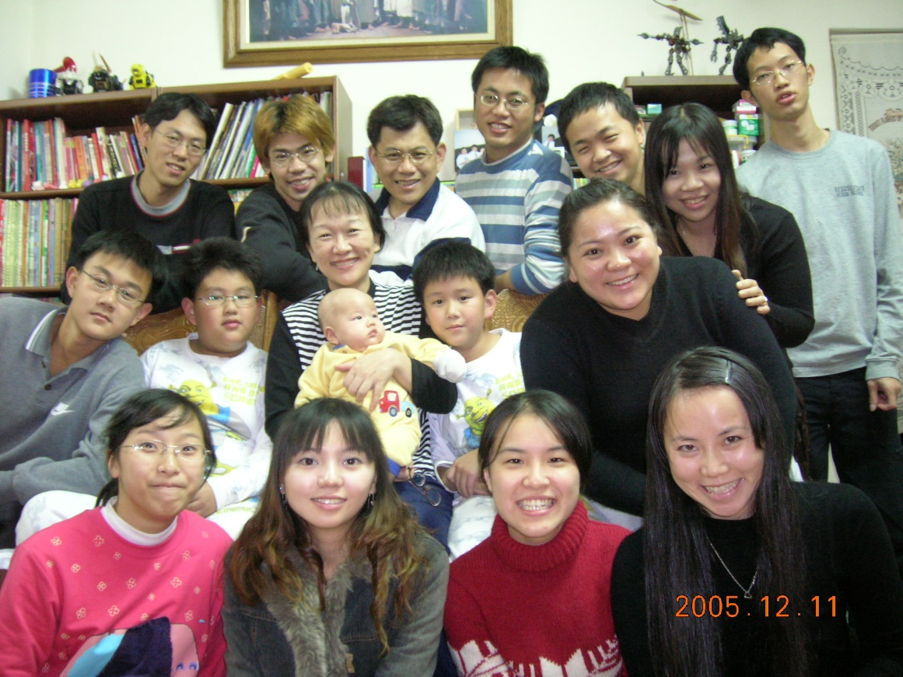
在蔡忠翰家庭舉行單成家人家庭晚會
此外，一支會的另外一項傳統就是對單成的照顧。一支會區域有許多的大學，例如台大、台科大、國北教、北醫等。隨之而來的是有許多從外地來的學生，因為學生宿舍大多沒有廚房，如果學生要守安息日，往往就只有麵包泡麵等選擇。另一方面，這些學生離鄉背井，心靈上也難免孤寂，幸好許多學生能彼此鼓舞，加上家庭的協助，很多學生往往在一支會時鞏固了對救主的見證而在教會保持忠信。2006年在美國曼哈頓聖殿結婚的王珮諭姊妹表示：「1998年6月14日，我在屏東教堂受洗。三個月後我離家前往台北展開大學生涯，也在那個時候開始在一支會聚會。由於當時自己還未見識到福音美好的一切，很快地，我就迷失在大學新鮮人的生活中，把教會當成是可有可無的一種社團。如果說當時我有那麼一點點的渴望去參與任何的教會活動，也是因為當時一支會教友們不問付出的友誼。除了一支會的單成以外，一支會的家庭也在我北上求學的這段時間扮演了關鍵的角色。他們不但在靈性上餵養我們這些隻身在外求學的單成，也常常以美食把我們的肚皮餵得飽飽的。季鴻總是會受到聖靈的提醒，在我最軟弱、最需要的時刻出現在電話的另一頭；無論到多晚，承斌家庭的大門總是為單成而開；方驊家庭、忠翰家庭和禮坤家庭也成為單成開家人家庭晚會的重要基地。我很感謝能在一支會的大家庭中學習福音，在神的國度中成長。一支會的教友們美好的榜樣和友誼讓我在學習福音的路途中，不會因為我的家人不是教友而感到孤單。」很多單成都有類似的感覺。現在在美國求學的顏汝羽姊妹表示：「記得我當時來到一支會的狀況，我沒有對教會有太大的期望，只是滿滿的恐懼與不確定的未來。會造成我這種心態並不是因為我對福音沒有見證，也不是我不愛救主，只是我在神塑造我更像祂的過程當中，被人的榜樣輕易地絆倒了。然而，神的看法總是遠遠高過人的看法，來到了一支會，祂真正的教會了我甚麼是福音的生活與如何建立信心在神的身上。」對顏姊妹而言，轉捩點就在於她後來開始認識支會裡的家庭和單成，並在彼此的鼓舞中鞏固了見證。一支會教友間彼此服務的精神，甚至在汝羽一次的住院期間，軟化了她母親的心。對許多曾經因為求學而在一支會聚會的學生來說，一支會就像是第二個家，不但是靈性的家，也是精神的家。
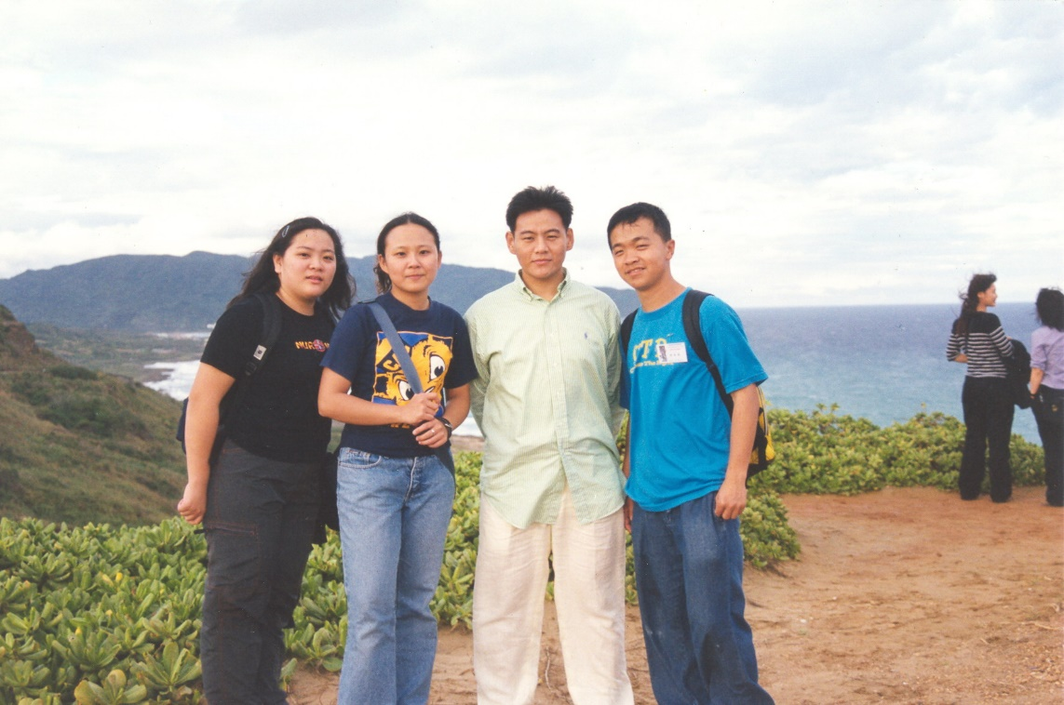
支會幾個單成一起參加2002年在墾丁舉行的全國單成大會
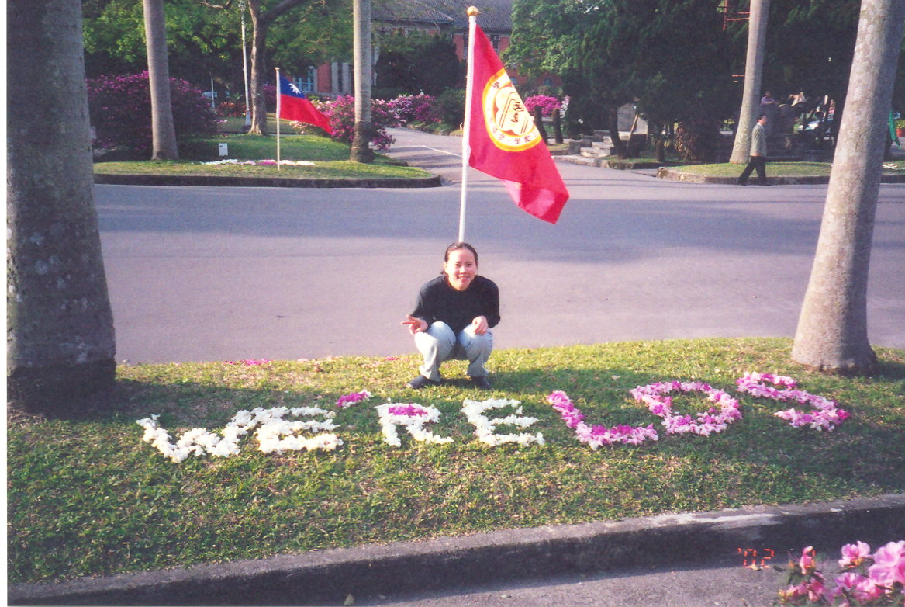
當年的「台大五朵花」和「一枝草」在台大椰林大道用掉落的杜鵑花排字
除了學生以外，在工作的單成也深受一支會家庭的照顧，李佳熹弟兄的太太，黃雅惠姊妹是在一支會受洗、成長、結婚的。她回憶過去時表示：「說到我在一支的回憶，那彷彿是我這一生的縮影，我的人生好像從此才有了意義。我是在1999年9月在一支會受洗。當時的我，對神有很大的見證，因為神立即回答我的祈禱。我的思想，我的生活習慣，我的價值觀全都重新來過。方驊家是我最喜歡去的地方。每當心裡有些什麼疑問，不知如何用福音的角度去想或是心裡難過時，總會想到他們那裡去求救，而且去了之後，不但是靈性得到滿足，肚子也可得到飽足。他們對我而言，就像是我在教會裡的父母一般，而後來我能和佳熹順利交往，他們也是實至名歸的媒人。」

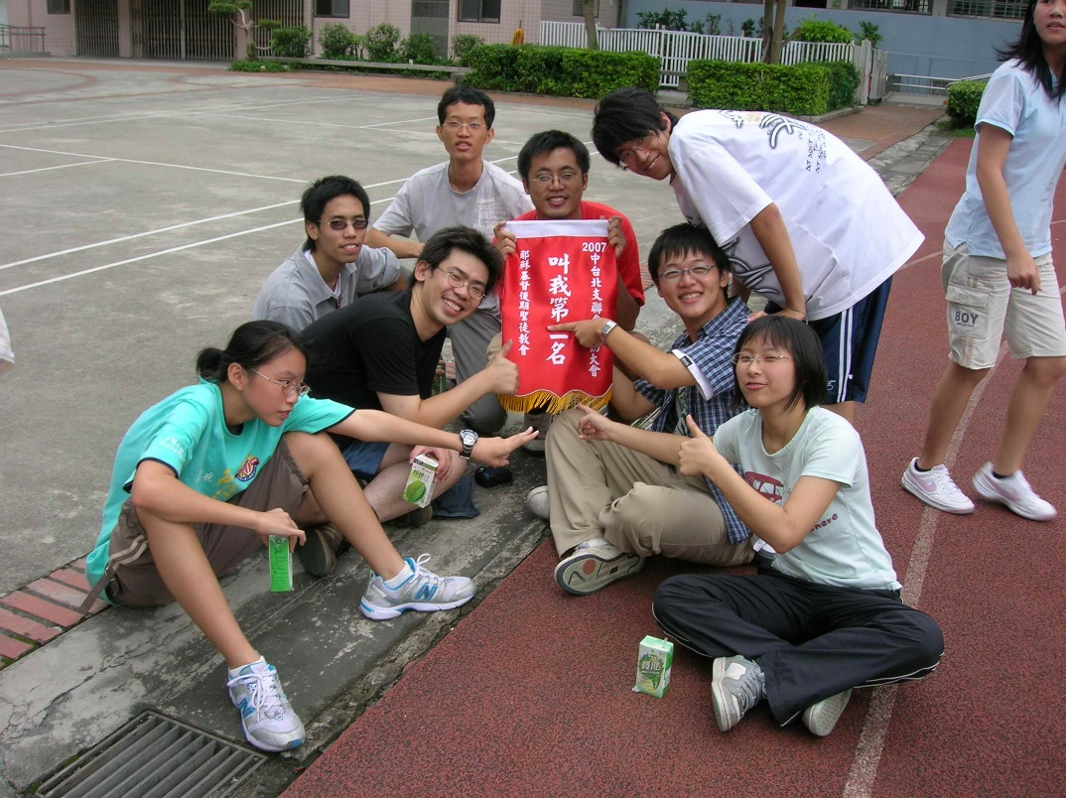
2007年支聯會運動會
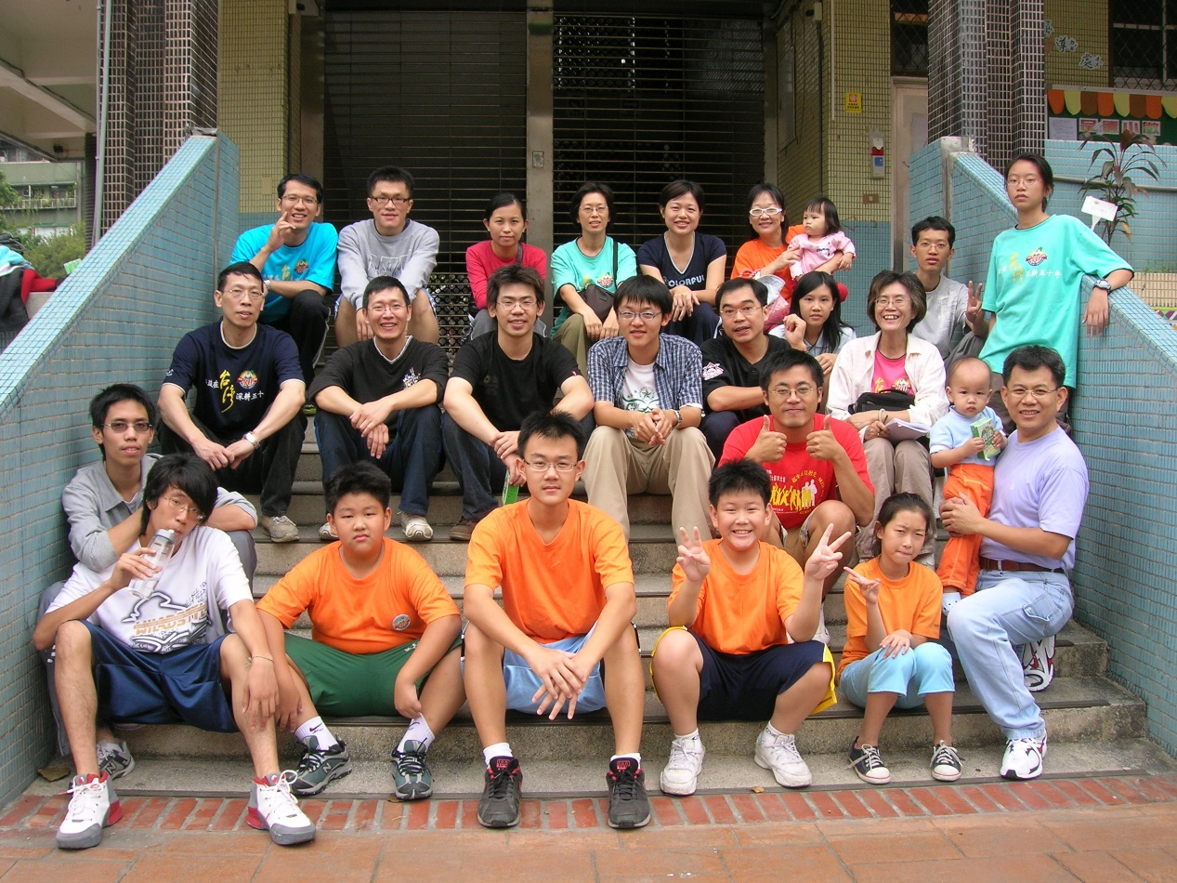
2007年支聯會運動會
從家庭角度來看，這種和單成之間的交流也帶給家庭很豐盛的祝福。在支聯會成立初期，一支會主要由幾個家庭為中心：鄭禮坤家庭、李方驊家庭、蔡忠翰家庭、廖丞斌家庭、陳大猷家庭等。十年後的今天，這些家庭大多搬離開一支會，鄭家庭、李家庭、蔡家庭移民到加拿大，而陳大猷家庭也回到新店聚會。廖丞斌弟兄的太太吳秀延姊妹回顧過去，說：「我感謝每一位在我家來來去去的朋友，他們不是生命中的過客而已，他們是好朋友也是我的弟兄姐妹，給我幫助，安慰與支持，而這所有一切都是天父經耶穌基督所賜。」很多在這裡成長的單成後來也在這裡結婚成家。之後繼續回饋單成滿滿的關懷。秀延觀察到：「小家庭們都熱情的開放他們的家，分享他們的祝福與一切，讓這些離家在外的遊子們也能感受到與家人在一起的感覺，建立了美好的情誼，在屬靈屬世上都彼此鞏固著，並把在一支會的學習與好傳統延續到日後的生活與更多人分享，在台灣各地有許多弟兄姐妹都擁有對一支會特殊的回憶，重要的是我們仍在不同角落蒙受主眷顧彼此服務著，回想當年一起參加單成大會玩樂，一起上神研的同伴們，如今我們各自成家，孩子們建立著屬於他們對神的見證與她們彼此間的情誼，讓我對神充滿無限的感恩。」
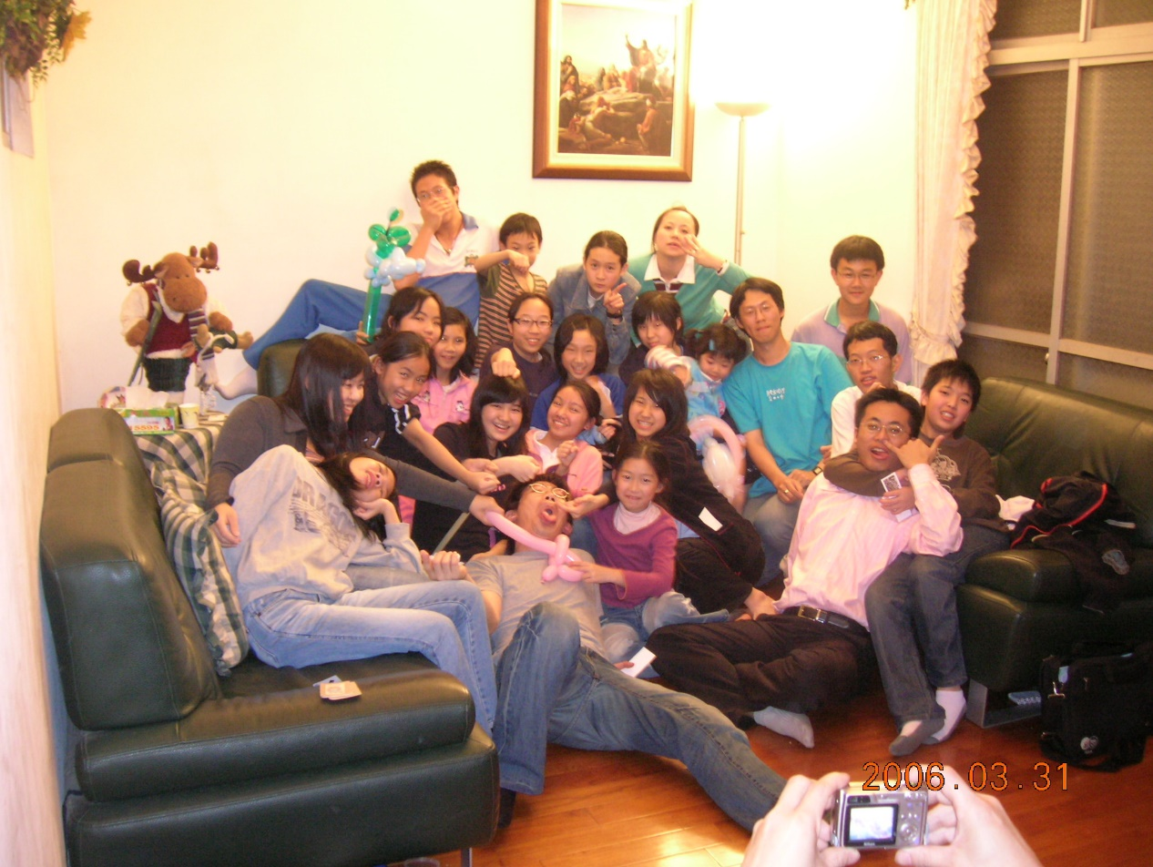
鄭典典的歡送會
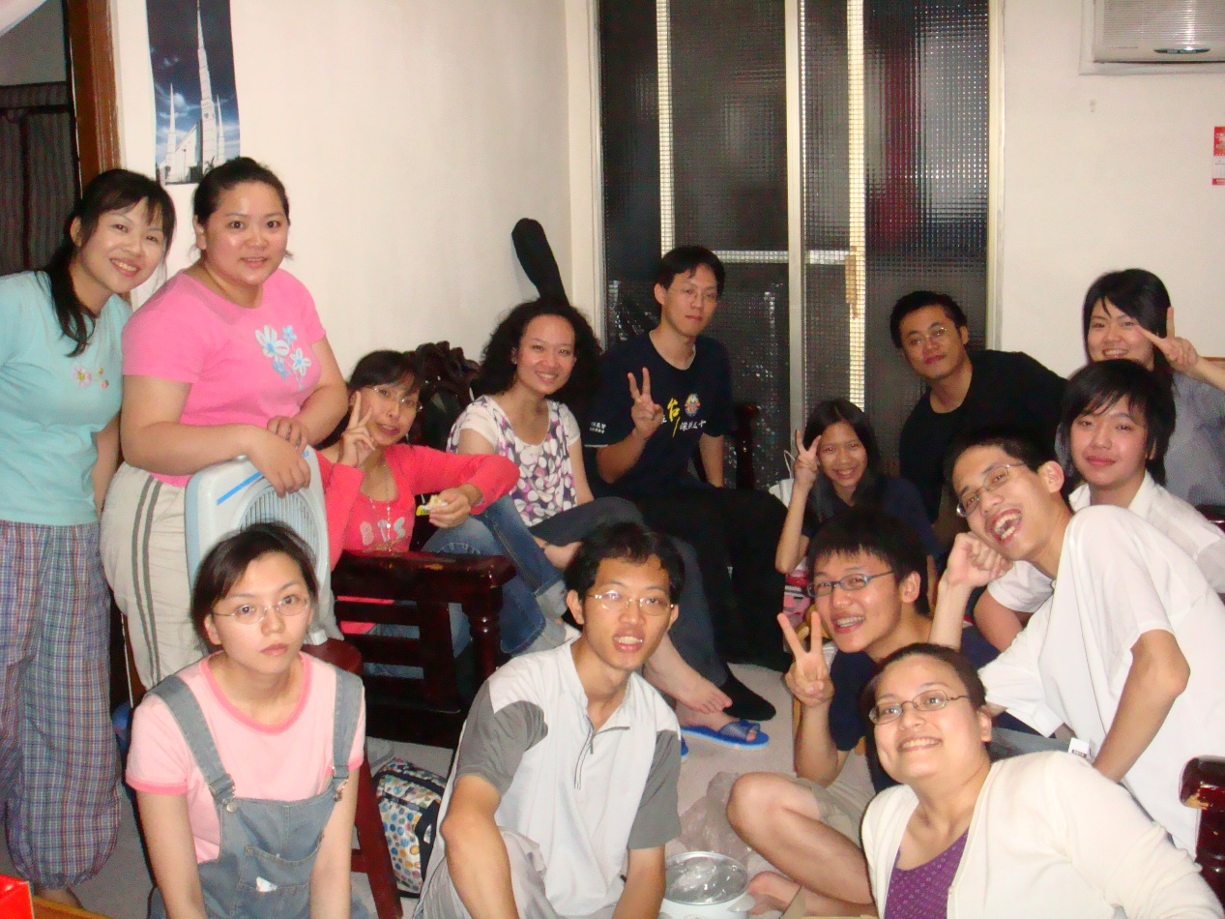
一支會單成在卓健和佩玲家合照
一支會中另外一批新的力量是這幾年中增加的新教友，不論是新受洗的或是移入的，都給支會帶來新的力量。現在的主教、長老定額組會長以及婦女會會長都是在這10年中受洗的。現在的婦女會會長楊正華姊妹在2002年受洗前當了10個月的慕道友，她原本想跟家人一起加入教會，後來決定自己先加入教會成為家庭中的先驅者，她有著極大的信心及榜樣，在2007年她在美國深造的女兒加入了教會。2003年受洗的蕭國倫弟兄，在一支會中作了許多的服務，他說：「我記得季主教家庭們是在我受洗後的一兩個月內洗禮的，我看他們在寒冷的冬天裡，在一個臨時的洗禮池接受洗禮，沒想到才沒多久，他們就變成了充滿靈性的家庭了，現在一支會的家庭，多了一些新加入、新成立或新搬進來的家庭，像是林建緯家庭、馮卓健家庭和葉日鈞家庭，這些家庭們成為了一支會新的支柱，雖然一支會搬走了一些家庭，單成也不斷的在替換，但是，這些受洗或成立不到五年的家庭們已成為一支會的中流抵柱。」
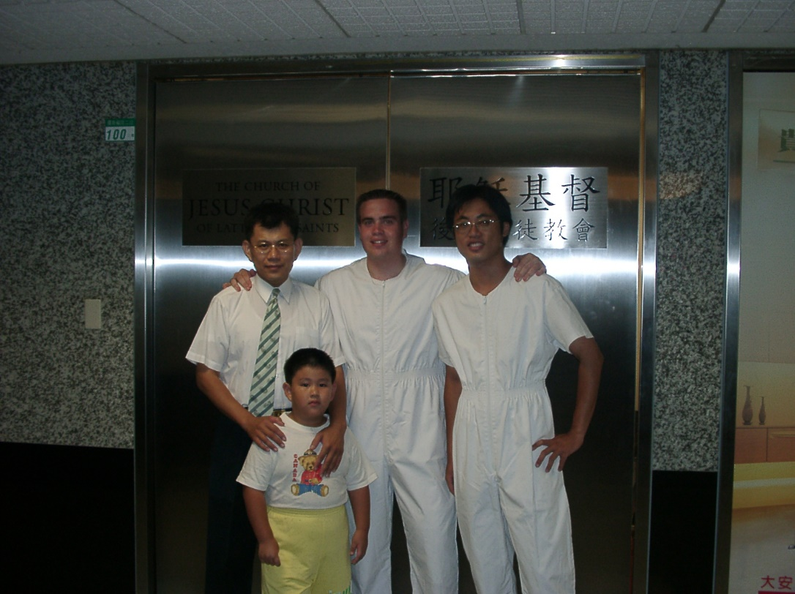
蕭國倫的洗禮會
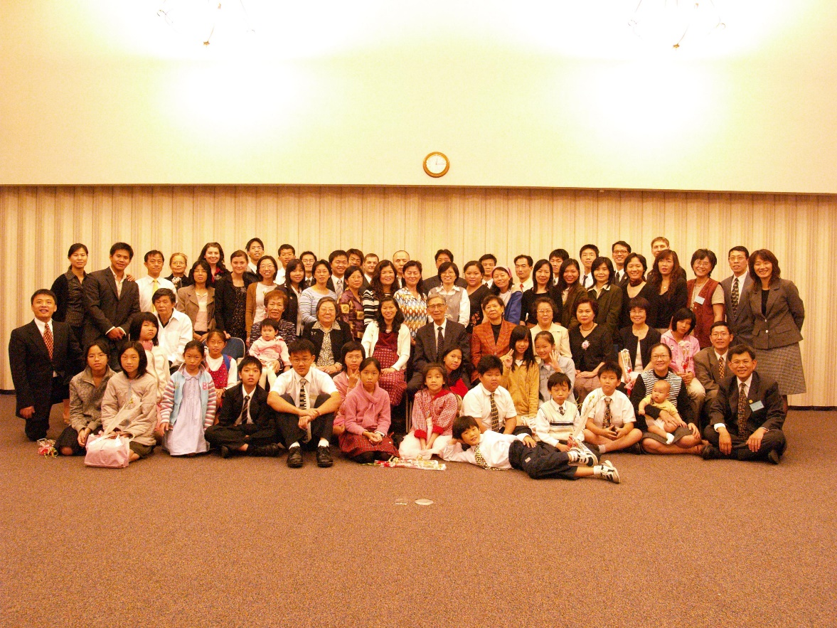
2006年一支會的教友合照
一支會最寶貴的寶藏，就是支會裡的每一個成員。在這個小家庭裡，每位教友無論新舊，彼此扶持，彼此鞏固，一起走在主的道路上。

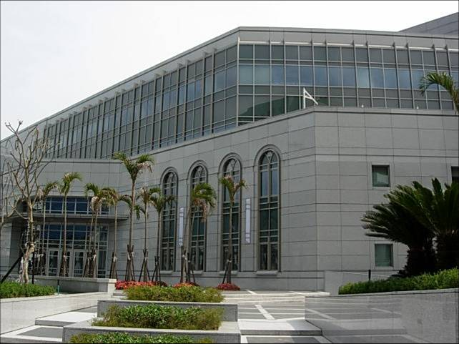
金華街教堂 – 2015年1月2日啟用，8月由興格萊會長奉獻
台北市大安區金華街183巷5號3樓

補充資料提供者姓名： 電話： Email：

